مركز اسناد فرهنگي آسيا
(پژوهشگران)
 |  | عكس | 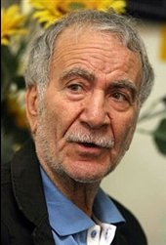
دكتر غلامحسين ابراهيمي ديناني | نام و نام‌خانوادگي
1313 | تاريخ تولد
ايراني | مليت
فلسفه | حوزه فعاليت
- تحصيل در حوزه تا درجه اجتهاد  - دكتراي فلسفه از دانشگاه مشهد |  |  |  | سوابق تحصيلي
- وجود رابط و مستقل در فلسفه اسلامي  - ماجراي فکر فلسفي در جهان اسلام  - فیلسوفان یهودی و یک مسئله بزرگ  - معاد از دیدگاه حکیم مدرس زنوزی  - درخشش ابن رشد در حکمت مشاء  - قواعد کلی فلسفه  - شعاع انديشه و شهود در فلسفه سهروردي  - نيايش فيلسوف  - دفتر عقل و آیت عشق  - نصير الدين طوسي فيلسوف گفتگو (كتاب برگزیده سال ۱۳۸۷)  - اسماء و صفات حق  - فلسفه و ساحت سخن |  |  |  | فهرست آثار
چهره ماندگار سال 1380 |  |  |  | جوايز و افتخارات
 |  |  |  | پست الكترونيك
 |  |  |  | دورنگار
 |  |  |  | تلفن
 |  |  |  | آدرس

